9^{ο} ΓΕΛ ΙΩΑΝΝΙΝΩΝ
ΔΙΑΘΕΜΑΤΙΚΗ ΕΡΓΑΣΙΑ ΣΤΟ ΜΑΘΗΜΑ ΤΩΝ ΑΡΧΑΙΩΝ ΕΛΛΗΝΙΚΩΝ
Η ΑΝΤΙΜΕΤΩΠΙΣΗ ΤΩΝ ΗΤΤΗΜΕΝΩΝ-
ΑΙΧΜΑΛΩΤΩΝ ΣΤΗ ΔΙΑΡΚΕΙΑ ΤΗΣ
ΕΠΑΝΑΣΤΑΣΗΣ ΤΟΥ 1821
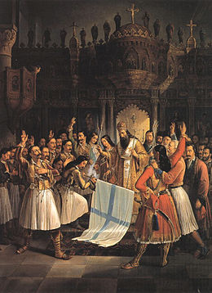
Συντάκτες της εργασίας:
- Θώμος Δημήτρης
- Γιαννόπουλος Γιάννης

Το κείμενο που θα διαβάσετε αναφέρεται στην μεταχείριση των ηττημένων και των αιχμαλώτων κατά την διάρκεια των μαχών της επανάστασης του 1821.
Γενικά η μεταχείριση των ηττημένων – αιχμαλώτων την εποχή της ελληνικής επανάστασης δεν ήταν και η καλύτερη. Βασανιστήρια, γενοκτονίες, παιδομάζωμα και εκτελέσεις είναι μερικά παραδείγματα μεταχείρισης των αιχμαλώτων.
Βασανιστήρια-Εκτελέσεις:
- Το παλούκωμα ή διοβελισμός (σούβλισμα)
Ο διοβελισμός ή παλούκωμα είναι ένας από τους φοβερότερους και αγριότερους τρόπους εκτέλεσης, αργού θανάτου, όπου ο κατάδικος κυριολεκτικά σουβλίζεται κάθετα σ’ ένα ξύλινο πάσσαλο από το βάρος του.

- Ο βασανισμός στα τσεγκέλια ή τους γάντζους
Το σώμα του μελλοθανάτου υψωνόταν με τροχαλία και αφηνόταν να πέσει πάνω σε τσεγκέλια στερεωμένα σε μόνιμο ικρίωμα, σε τοίχο ή σε ειδική βάση. Σε περίπτωση που τα τραύματα δεν ήταν καίρια έμενε καρφωμένος πολλές μέρες και πέθαινε από την αγωνία και την κακοπάθεια.

- Ο θρυμματισμός των αρθρώσεων
Ο θρυμματισμός των αρθρώσεων γινόταν συνήθως με την πίσω πλευρά του μπαλτά δηλαδή του τσεκουριού που ήταν εργαλείο βασανισμού και θανάτου, σύμβολο της οθωμανικής εξουσίας. Οι Οθωμανοί αξιωματούχοι στερέωναν στο ζωνάρι τους και έναν μπαλτά, υπόμνηση και απειλή βασανισμών και μαρτυρικών θανάτων.

- Το θάψιμο του καταδίκου ζωντανού
Οι μελλοθάνατοι θάβονταν όρθιοι ως το λαιμό σε λάκκους που ανοίγονταν ειδικά γι’ αυτό το σκοπό. Τα περιττώματα και το χώμα προκαλούσαν μολύνσεις στο κορμί και ο άνθρωπος σάπιζε ζωντανός.

- Ο αποκεφαλισμός
Ήταν η πιο αξιοπρεπής θανάτωση με την προϋπόθεση ότι ο δήμιος θα τοποθετούσε το κεφάλι στα χέρια του νεκρού αν ήταν χριστιανός και στη μασχάλη του πτώματος αν ήταν Τούρκος. Αμέτρητοι αποκεφαλισμοί Ελλήνων έγιναν στην Κωνσταντινούπολη την άνοιξη του 1821 ως αντίποινα για την ελληνική επανάσταση που είχε ξεσπάσει.

- Απαγχονισμός και στραγγαλισμός
Το πτώμα έπρεπε να παραμείνει κρεμασμένο επί τριήμερο. Έτσι οι περίοικοι αναγκάζονταν να συγκεντρώσουν μεγάλα ποσά προκειμένου να απομακρυνθούν τα κουφάρια. Απαγχονισμοί γίνονταν και σε δέντρα, οπότε μπορούσαν να είναι ομαδικοί και από κάθε κλαδί ενός μεγάλου δέντρου να απαγχονιστεί ένας αιχμάλωτος.

- Ειδικά βασανιστήρια
Η αυθαιρεσία που χαρακτήριζε την οσμανική πραγματικότητα φαίνεται και από το γεγονός ότι είναι πολύ δύσκολη η απαρίθμηση όλων των ειδικών βασανιστηρίων που έχουν εφαρμοστεί. Για παράδειγμα το 1821 στην Κωνσταντινούπολη εφάρμοζαν στο μέτωπο των (Ελλήνων) κρατουμένων, ένα μεταλλικό στεφάνι και το συμπίεζαν βιδώνοντάς το σιγά-σιγά πάνω στους κροτάφους. Στο τέλος τα μάτια του θύματος έβγαιναν έξω από τις κόγχες. Στη Θεσσαλία το εργαλείο βασανισμού πυρακτωνόταν πριν εφαρμοσθεί στο κεφάλι.

Το Παιδομάζωμα:
Μια από τις πιο τραγικές μορφές του εξισλαμισμού ήταν το παιδομάζωμα ή όπως ονομάστηκε αλλιώς φόρος αίματος.

Καθιερώθηκε για πρώτη φορά από το σουλτάνο Μουράτ Α΄.
Το παιδομάζωμα ήταν σύστημα περιοδικής στρατολογήσεως και εξισλαμισμού ανηλίκων χριστιανών για την επάνδρωση της σουλτανικής διοικήσεως και κατά κύριο λόγο του στρατού. Στην αρχή γινόταν κάθε πέντε χρόνια, κατόπιν όμως έφτασε να γίνεται κάθε χρόνο. Τα παιδιά αυτά τα οποία προορίζονταν για γενίτσαροι έπρεπε να είναι 14-20 χρονών, τα πιο όμορφα και γεροδεμένα, κατάλληλα για τον στρατό.
Ο νόμος του παιδομαζώματος όριζε ότι τα παιδιά έπρεπε να κατάγονται από ευγενείς οικογένειες. Από τις πολύτεκνες έπαιρναν μόνο ένα παιδί, ενώ τα μοναχοπαίδια, τα ορφανά και φυσικά τα ακατάλληλα για στρατιωτικές υπηρεσίες εξαιρούνταν. Ο νόμος εξαιρούσε και τους παντρεμένους και έτσι πολλοί γονείς για να γλιτώσουν τα παιδιά τους τα πάντρευαν σε πολύ μικρή ηλικία 8-9 και 10 χρονών. Πολλές φορές όμως οι υπάλληλοι δεν τηρούσαν τους νόμους. Τα στρατολογημένα παιδιά για να γίνουν γενίτσαροι περνούσαν από πολλές δοκιμασίες και ταπεινώσεις, που είχαν σκοπό να τους κάνουν να ξεχάσουν την καταγωγή και τη θρησκεία τους και μετά από σκληρή στρατιωτική εκπαίδευση και σε ηλικία 24 ή 25 χρονών έμπαιναν στα τάγματα των γενιτσάρων, τα πιο μαχητικά τμήματα του οθωμανικού στρατού.

Πρώτα μέτρα εναντίον των Φαναριωτών-Ελλήνων
και η προσπάθεια του Πατριάρχη να μεταπείσει τον
Σουλτάνο:

Κατά τις πρώτες μέρες της επανάστασης ο Σουλτάνος έμεινε αδρανής και δεν προχώρησε στην εφαρμογή ακραίων μέτρων εναντίον των Ελλήνων. Αργότερα όμως άρχισε η διαφυγή φαναριωτικών οικογενειών πράγμα που εξόργισε τον Σουλτάνο. Έτσι λοιπόν στις 6 Μαρτίου θανάτωσε μερικούς από τους Φαναριώτες και διέταξε τις περισσότερες οικογένειες Φαναριώτων να μετακινηθούν στο Φανάρι με ισχυρή προστασία για την διασφάλιση της ησυχίας. Μετά από λίγο καιρό ο Οικουμενικός Πατριάρχης θεώρησε τα μέτρα κατά των φαναριωτικών οικογενειών ως ένα μήνυμα δεινών από τους Τούρκους. Έτσι λοιπόν κάλεσε τους Έλληνες πρόκριτους για να βρουν όλοι μαζί μία σωστή λύση και να πάρουν μία απόφαση ώστε να δυσωπήσουν τον Σουλτάνο.

Αθανάσιος Διάκος

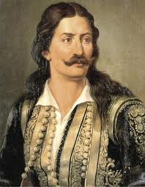

Ο Αθανάσιος Διάκος ήταν ένας από τους Έλληνες πρωταγωνιστές ήρωες - οπλαρχηγούς του πρώτου έτους της Επανάστασης του 1821 που έδρασε στη Στερεά Ελλάδα. Για το πραγματικό του όνομα υπάρχει ποικιλία απόψεων. Μερικοί αναφέρουν ότι ήταν Αθανάσιος Γραμματικός και άλλοι πως ήταν Αθανάσιος Μασσαβέτας.
Έγινε μέλος της Φιλικής Εταιρείας το 1818 και το 1820 έγινε αρματολός στη Λιβαδειά. Τον Απρίλιο του 1821 σε συνεργασία με άλλους οπλαρχηγούς κατέλαβε το φρούριο της Λιβαδειάς και χρησιμοποιώντας το σαν ορμητήριο, έδωσε πολλές νικηφόρες μάχες. Κατέλαβε την γέφυρα της Αλαμάνας και στις 22 Απριλίου 1821 έδωσε μάχη με τα στρατεύματα του Ομέρ Βρυώνη.
Στη μάχη αυτή συνελήφθη και αφού μεταφέρθηκε στη Λαμία εκτελέστηκε με ανασκολοπισμό από τους Τούρκους και κάηκε στις 24 Απριλίου 1821.

Πιο συγκεκριμένα:
Οι Τούρκοι τον παλούκωσαν ζωντανό. Ένας Τούρκος παραγγέλθηκε για να του περάσει το σουβλί μέσα από το σώμα του. Χωρίς να πειράξει τα ζωτικά εσωτερικά όργανα, και μόνον τρυπώντας του το έντερο και το διάφραγμα, ο κατακτητής του πέρασε το σουβλί ανάμεσα από τα σπλάχνα και το πνευμόνι, μέχρι που του το έβαλε επάνω από τον ώμο. Ο Διάκος στήθηκε όρθιος στραμμένος προς τη Δύση για να τον καίει ο ήλιος. Γύρω του οι Τούρκοι έστησαν σε πασσάλους τα ακρωτηριασμένα κεφάλια των παλικαριών του, να τον κοιτάνε. Ο Διάκος άντεξε για πολύ το φρικτό βασανιστήριό του, βρίζοντας τους Τούρκους και τη θρησκεία τους, ενώ επαινούσε τους Έλληνες. Ζητούσε όμως νερό να πιει και κανείς δεν του έδινε. Ένας από τους συντρόφους του προσπάθησε να τον απαλλάξει από το μαρτύριό του, και τον πυροβόλησε από μακριά. Αστόχησε όμως, και αντί να τον σκοτώσει, η σφαίρα του τρύπησε τον ώμο, επιδεινώνοντας το μαρτύριό του. Ο βάναυσος τρόπος θανάτου του Διάκου στα χέρια των Τούρκων τρομοκράτησε αρχικά το λαό της Ρούμελης, αλλά η γενναία στάση του κοντά στις Θερμοπύλες τον έκανε μάρτυρα για τον απελευθερωτικό σκοπό. Ένα μνημείο στέκεται τώρα κοντά στη γέφυρα της Αλαμάνας, το σημείο της τελικής μάχης του.

Γρηγόριος Δικαίος ή Παπαφλέσσας:

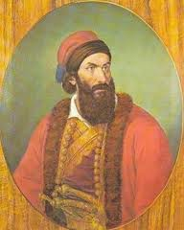

Ο Γρηγόριος Δικαίος ή Παπαφλέσσας ήταν κληρικός, πολιτικός και αγωνιστής, ήρωας της ελληνικής Επανάστασης του 1821.
Συμμετείχε στην Α' και Β' Εθνοσυνέλευση. Κατά τη διάρκεια του εμφυλίου πόλεμου υποστήριξε αυτούς που καταδίωξαν τον Κολοκοτρώνη και τους άλλους πολεμιστές και διορίστηκε Υπουργός Εσωτερικών και Αστυνομίας από την κυβέρνηση Κουντουριώτη. Όταν το 1825 ο Ιμπραήμ πασάς εισέβαλε στην Πελοπόννησο, πρώτος ο Παπαφλέσσας ζήτησε να ελευθερωθούν οι φυλακισμένοι πολεμιστές, αλλά δεν εισακούστηκε. Έτσι αναγκάστηκε να εκστρατεύσει ο ίδιος με 2000 άνδρες για να ανακόψει την προέλαση του Ιμπραήμ, και πήγε στο Μανιάκι της Μεσσηνίας.
Στις 19 Μαΐου όταν φάνηκαν τα αιγυπτιακά στρατεύματα, πολλοί από τους άνδρες του Παπαφλέσσα διασκορπίστηκαν και έμεινε με 300 (ή κατά άλλους 600) πολεμιστές.
Στη Μάχη στο Μανιάκι στις 20 Μαΐου, βρήκε τον θάνατο προβάλλοντας ηρωική αντίσταση μαζί με τους λίγους άνδρες που του είχαν μείνει.
Σύμφωνα με το θρύλο, που αναφέρουν και ορισμένοι ιστορικοί της επανάστασης, μετά το τέλος της μάχης ο Ιμπραήμ ζήτησε από τους στρατιώτες του να αναζητήσουν και να βρουν το νεκρό σώμα του Παπαφλέσσα. Όταν εκείνοι το βρήκαν τους διέταξε να τοποθετήσουν πάνω στο ακέφαλο πτώμα το κεφάλι και να τον στήσουν σε μια βελανιδιά που βρισκόταν εκεί. Τότε ο Ιμπραήμ πλησίασε τον νεκρό Παπαφλέσσα και τον φίλησε στο μέτωπο σε ένδειξη αναγνώρισης της γενναιότητας και του ανιδιοτελούς θάρρους του.

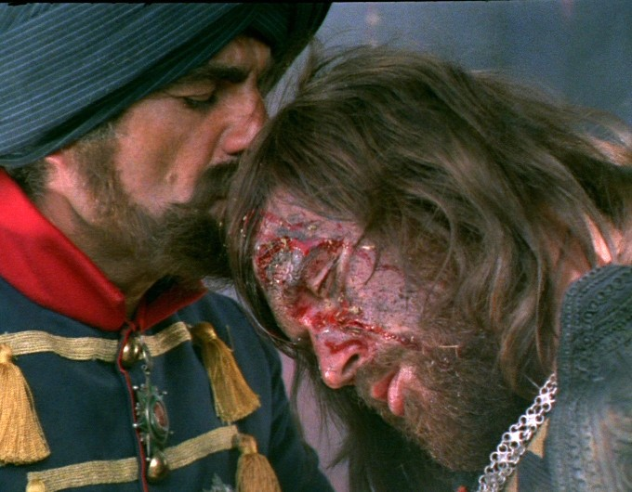

Η πολιορκία του Μεσολογγίου:
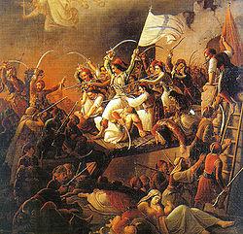

Το Μεσολόγγι επαναστάτησε στις 20 Μαΐου του 1821 και ήταν μία από τις κύριες Ελληνικές δυνάμεις στον απελευθερωτικό αγώνα. Οι κάτοικοι αντιστάθηκαν στις επιθέσεις της Οθωμανικής αυτοκρατορίας το 1822 (Πρώτη πολιορκία του Μεσολογγίου)και το 1823 (Δεύτερη πολιορκία του Μεσολογγίου).
Η τρίτη επίθεση ξεκίνησε στις 15 Απριλίου του 1825 από τον Κιουταχή, του οποίου ο στρατός αριθμούσε 30.000 άντρες και αργότερα ενισχύθηκε με άλλους 10.000 οι οποίοι καθοδηγούνταν από τον Ιμπραήμ. Μετά την κυρίευση του Βασιλάδι, οι κάτοικοι του οποίου κατέφυγαν στο Μεσολόγγι επιτείνοντας με τη μετακίνησή τους το επισιτιστικό πρόβλημα της πόλης ο Ιμπραήμ επεδίωξε να εξαντλήσει τους πολιορκημένους με αποκοπή όλων των οδών επικοινωνίας και εφοδιασμού.
Ο Μιαούλης δεν κατέφερε παρά τις προσπάθειες του να λύσει τον αποκλεισμό και να ανεφοδιάσει το Μεσολόγγι με τρόφιμα και όπλα. Ο Γεώργιος Καραϊσκάκης, αν και ανέλαβε να επιτεθεί από τις πλαγιές του Ζυγού, ελπίζοντας να δημιουργήσει αντιπερασπισμό στους πολιορκητές, τελικά δεν κατόρθωσε να υλοποιήσει την υπόσχεσή του, αφού ο Ιμπραήμ είχε πληροφορηθεί τα σχέδια των πολιορκημένων από αυτόμολο ξένο.
Έτσι, τη νύχτα της 10ης Απριλίου 1826 οργάνωσαν τις δυνάμεις σε τρία σώματα, υπό την αρχηγία του Νότη Μπότσαρη, Δημήτριου Μακρή και Κίτσου Τζαβέλα· στο μέσο του τριγώνου, που θα σχημάτιζαν αυτές οι δυνάμεις, τοποθετήθηκαν τα γυναικόπαιδα. Ο αιφνιδιασμός του Ιμπραήμ προκάλεσε μεγάλη σύγχυση στην ελληνική πλευρά και ο άνισος αγώνας που επακολούθησε απέβη συντριπτικός για τους Έλληνες. Η πρωτοπορία ωστόσο του σώματος της Εξόδου προχώρησε, διασχίζοντας τις τουρκικές τάξεις και φθάνοντας αποδεκατισμένη στις πλαγιές του Ζυγού και από εκεί στην Άμφισσα.
Η έξοδος του Μεσολογγίου, αν εξαιρέσει κανείς τον αριθμό των θυμάτων της, επέδρασε θετικά στην εξέλιξη του ελληνικού απελευθερωτικού πολέμου. Στη Γαλλία, στην Ελβετία, στη Γερμανία, στην Αγγλία και σε άλλες ευρωπαϊκές χώρες σημειώθηκαν εκδηλώσεις συμπάθεια και φιλελληνισμού.
Δεν έλειψε και η έκδοση ποιημάτων, θεατρικών έργων, άρθρων, λόγων, εράνων και λοιπών διπλωματικών ενεργειών.
Το Μεσολόγγι παρέμεινε υπό την τουρκική κυριαρχία για περίπου 3 χρόνια, ενώ στις 2 Μαΐου 1829 η πόλη παραδόθηκε με συνθήκη στο νέο ελληνικό κράτος.
Η σφαγή της Χίου:
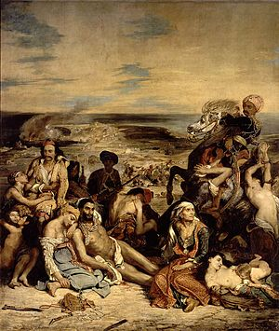

Ο Οθωμανικός στόλος υπό την ηγεσία του Καρά Αλί έπλευσε προς την Χίο για να καταστείλει την επανάσταση και αποβίβασε περί τους 7.000 στρατιώτες από τη Μικρά Ασία. Με την άφιξη του μεγάλου εχθρικού στόλου οι ελληνικές δυνάμεις αποχώρησαν από το νησί με εξαίρεση ένα τμήμα Ψαριανών που παρακολουθούσε από απόσταση τις κινήσεις των Οθωμανών. Χωρίς σημαντική αντίσταση ο Οθωμανικός στρατός προχώρησε σε εκτεταμένες λεηλασίες και σφαγές άμαχου πληθυσμού, παρόλο που η συντριπτική πλειονότητα του νησιού δεν έκανε τίποτα για να προκαλέσει τη σφαγή καθώς δεν συμμετείχε στην εξέγερση κατά της Οθωμανικής αυτοκρατορίας.
Οι Οθωμανοί έκαψαν σπίτια και σκότωσαν όλα τα παιδιά κάτω των 3 ετών, όλους τους άνδρες από 12 ετών και πάνω, καθώς και όλες τις γυναίκες από 40 ετών και πάνω, με εξαίρεση αυτούς που ήταν πρόθυμοι να ασπαστούν το Ισλάμ.
Τελικά, περισσότεροι από 40.000 κάτοικοι του νησιού σφαγιάστηκαν ή αιχμαλωτίστηκαν ενώ μεγάλο μέρος του πληθυσμού διέφυγε προς τα Ψαρά, τις Κυκλάδες και την Πελοπόννησο.

Αυτός ήταν ο τρόπος με τον οποίο μεταχειριζόταν οι ηττημένοι από τους νικητές κατά την ελληνική επανάσταση του 1821 και μερικά αξιοσημείωτα παραδείγματα.

Πηγές – Βιβλιογραφία:
- www.istorikathemata.com
- www.spirit16.blogspot.gr
- Wikipedia
- Ιστορία του ελληνικού έθνους

